附件：人脸采集小程序说明书
- 关注“海南经贸职业技术学院”微信公众号，
- 登录界面。进入微信公众号，依此点击“微信校园”→“人脸采集”→“继续访问”，并根据提示进行下一步的操作，用户名为教工号，默认密码为123456。
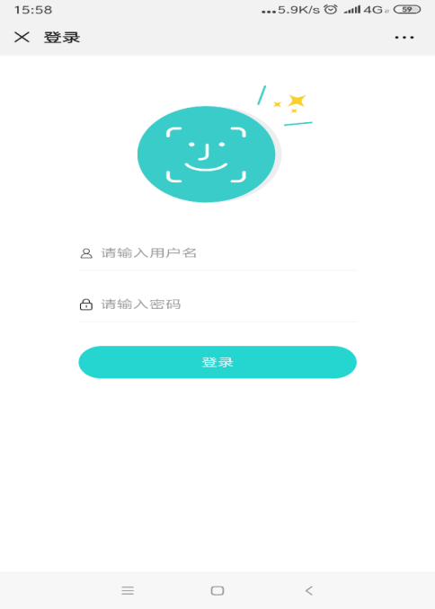
- 登录后。点击开始录入（注：背景一定要是简单，最好就是白墙）
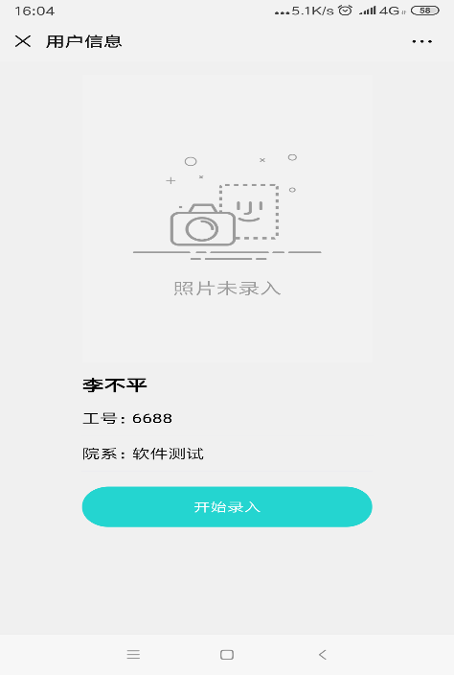

采集要求
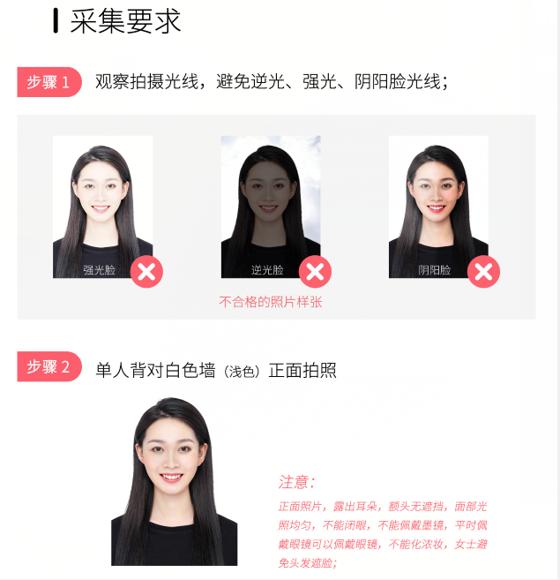
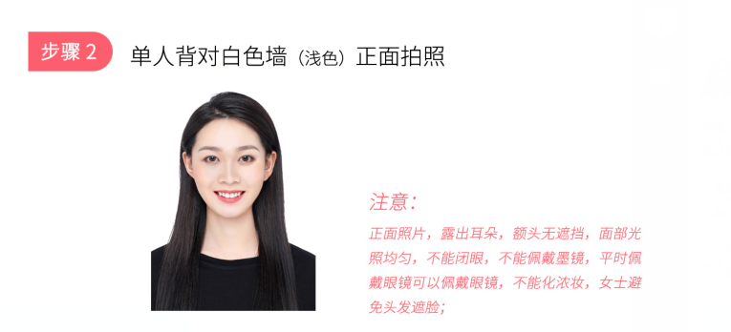
采集标准
